

***Tarea***

# Arquitectura de Computadoras y Microcontroladores 1

# **Asignatura - C3A**

Alumno: [Diego Andre Cuellar Butcher](mailto:dcuellar@unis.edu.gt)

Carrera: Ingeniería electrónica y telecomunicaciones

ID: 15735

Correo: dcuellar@unis.edu.gt

Guatemala

25 de agosto, 2025

1. Construya un flipflop utilzando circuit verse. El [simulador](https://circuitverse.org/simulator) es mas flexible y permite conexiones cíclicas vrs Logisim. Inicie desde su elemento mas básico (SR latch), construya la circuitería auxiliar para lograr un D-latch para posteriormente construir y D-flip/flop. En cada generación, explique como digitalmente la versión es mejor a su predecesor. Construya en forma jerárquica.

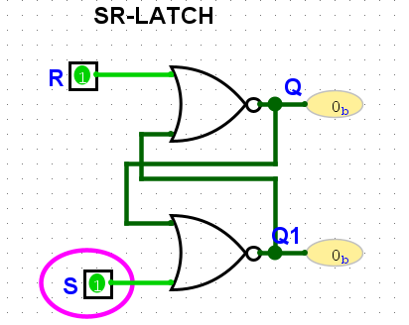

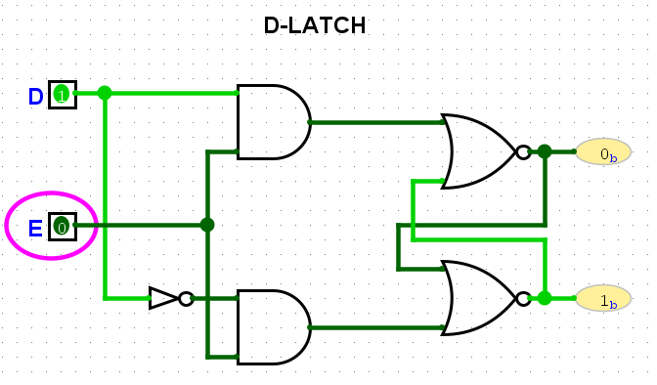

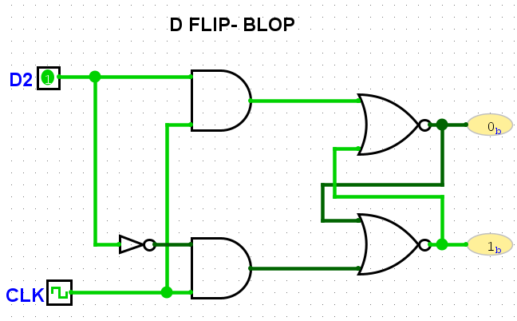

1. Construya una máquina de estados finitos tipo moore similar a la vista en las lecturas que sea capaz de controlar la siguiente intersección y secuencias.
2. Carne terminación par, implemente un paso de zebra en la calle WEST (Cuadro amarillo) el cual ordena a la FSM a darle prioridad al peaton por 1 ciclo al ser presionado un botón (similar a las señales Ta y Tb del ejemplo). Considere en que estado esta la FSM, cierre las vías de forma ordenada (de verde a amarillo, posterior rojo)
3. Carne terminación impar, mismo concepto que inciso anterior, pero en calle EAST.

3. Preparación de parcial], implemente luz parpadeante para

1. Luz amarilla
2. Luz verde (ciclos antes que haga el cambio a amarillo)   
    